|  |
| --- |
| герб8  **Совет Муромцевского муниципального района**  **Омской области**  (Восемьдесят седьмая сессия шестого созыва)  **РЕШЕНИЕ** |

от 00.00.2024 № 00 проект

р.п. Муромцево

|  |  |  |
| --- | --- | --- |
|  | | |
|  | **Об определении схемы избирательных округов для проведения выборов депутатов Совета Муромцевского муниципального района Омской области** |

В соответствии со статьей 18 Федерального Закона   
«Об основных гарантиях избирательных прав и права на участие   
в референдуме граждан Российской Федерации», статьей 8 Закона Омской области «О выборах в органы местного самоуправления Омской области», территориальная избирательная комиссия по Муромцевскому району Омской области решила:

1. Определить схему избирательных округов для проведения выборов депутатов Совета Муромцевского муниципального района Омской области, утвердив ее текстовое описание (приложение №1) и графическое изображение (приложение № 2).
2. Направить в срок до 21 ноября 2024 года настоящее решение  
    в Совет Муромцевского муниципального района Омской области.
3. Контроль за выполнением настоящего решения возложить   
   на секретаря территориальной избирательной комиссии по Муромцевскому району Омской области Шарышову О.П.

ВРИП Главы муниципального района С.Н. Казанков

Приложение № 1

к решению территориальной избирательной комиссии

по Муромцевскому району

Омской области

от 00.12.2024 № 00

**Схема избирательных округов для проведения выборов депутатов** **Совета Муромцевского муниципального района Омской области**

**(текстовое описание)**

|  |  |  |  |  |
| --- | --- | --- | --- | --- |
| **№**  **п/п** | **Наименование, номер избирательного округа** | Количество мандатов | Границы избирательного округа, перечень населенных пунктов, входящих в избирательный округ | **Численность избирателей по округу** |
| 1 | Камышино-Курский одномандатный избирательный округ №1 | 1 | с. Кам-Курск  д. Качесово  д. Моисеевка  д. Захаровка  д. Копьево | 1019 |
| 2 | Костинский одномандатный избирательный округ №2 | 1 | с. Костино  д. Н-рождественка  д. Малоникольск  д. Большеникольск  д. Сперановка  с. Моховой Привал | 1041 |
| 3 | Артынский одномандатный избирательный округ №3 | 1 | с. Артын  д. Карташово  д. Сеткуловка | 934 |
| 4 | Бергамакский одномандатный избирательный округ №4 | 1 | с. Бергамак  д. Танатово  д. Окунево  д. Лисино  д. Кокшенево | 1141 |
| 5 | Низовский одномандатный избирательный округ№5 | 1 | с.Низовое  д. Б-Красноярка  д. Юдинка  д. Гузенево  с. Ушаково  д. Чинянино  д. Самохвалово  д. Любимовка | 978 |
| 6 | Мысовский одномандатный избирательный округ №6 | 1 | с. Мыс  д. Черталы  д. Дурново  д. Курнево  д. Плотбище  д. Павловка | 1018 |
| 7 | Муромцевский одномандатный избирательный округ №7 (СХТ) | 1 | **р.п.Муромцево**  ул.  Омская  Лазо  Труда  Фестивальная  Мира  Энергетиков  Агрохимиков  Чкалова  Школьная  Г.Берегового  60 лет Октября  Зеленая  Солнечная  Чехова  П.Матюхина  Учебная  Рабочая  Звездная | 1238 |
| 8 | Муромцевский двухмандатный избирательный округ №8 (Центральный) | 2 | **с. Рязаны**  **д. Караклинка**  **д. Вятка**  **д. Алексеевка**  **д. Игоревка**  **с. Поречье**  **д. Алексеевка**  **д. Инцисс**  **р.п. Муромцево**  ул.  Ленина с № 1 по № 54  Юбилейная,  40 лет Победы,  Ударный переулок,  Партизанская,  Красный Путь,  Лисина с № 65 по № 100,  Коммунальная,  Набережная,  Степная,  Парковая,  Мясникова,  Садовая,  Северная,  Паромная,  Зорькина горка,  Луговая,  Спортивная с № 1 по № 32,  Красноармейская  Муромцевская | 2371 |
| 9 | Муромцевский двухмандатный избирательный округ №9  (ЦРБ-Пристань) | 2 | **р.п.Муромцево**  ул.  30 лет Победы  Пионерская  Ленина с № 120 до конца  Есенина  Высоцкого  Сахарова  Больничный переулок  Кирова  Березовая  Неупокоева  Вавилова  Королева  территория Ветстанции  Песчаная  Мелиоративная  Жукова  Нефтебаза  Производственная  Водников  Нахимова  40 лет Октября  Лисина с № 1 по № 64  Лермонтова  Титова  Красных Зорь | 2236 |
| 10 | Муромцевский двухмандатный избирательный округ №10 (Дорожный-Факел) | 2 | **р.п. Муромцево**  ул.  Чапаева  Иванишко  Дорожная  Лисина с № 101 до конца  Фрунзе  Маслозаводская  Заготзерно  Заводская  Строителей  Комарова  Карбышева  Базарная  Трактовая  Взлетная  Терешковой  20 лет Октября  Красногвардейская  Гагарина  Ленина с № 55 по № 119  Спортивная с № 33 до конца  Варнавского  Тарская  П.Морозова  Пушкина  Автомобильная  Лесная  Молодежная  Избышева  **с. Гурово** | 2238 |

|  |  |  |  |  |
| --- | --- | --- | --- | --- |
| 11 | Муромцевский одномандатный избирательный округ №11 (Петропавловский) | **2** | **р.п.Муромцево**  ул.  Ворошилова,  Первомайская,  Исаева,  Гречко,  Советская,  Кооперативная,  Комсомольская,  Детский Дом,  Боровая,  Октябрьская,  Октябрьский переулок,  Подгорная,  Зверопромхозовская,  Фабричная,  Таежная,  Береговая  **с. Кондратьево**  **д. Тармакла**  **д. Надежденка**  **с. Карбыза**  **д. Михайловка**  **с. Курганка**  **д. Малинкино**  **д. Казанка**  **п. Льнозавод** | 1981 |

Приложение № 2

к решению территориальной избирательной комиссии по Муромцевскому району

Омской области

от 00.12.2024 № 00

**Схема избирательных округов для проведения выборов депутатов Совета Муромцевского муниципального района Омской области**

**(графическое изображение)**

**Сельские поселения**

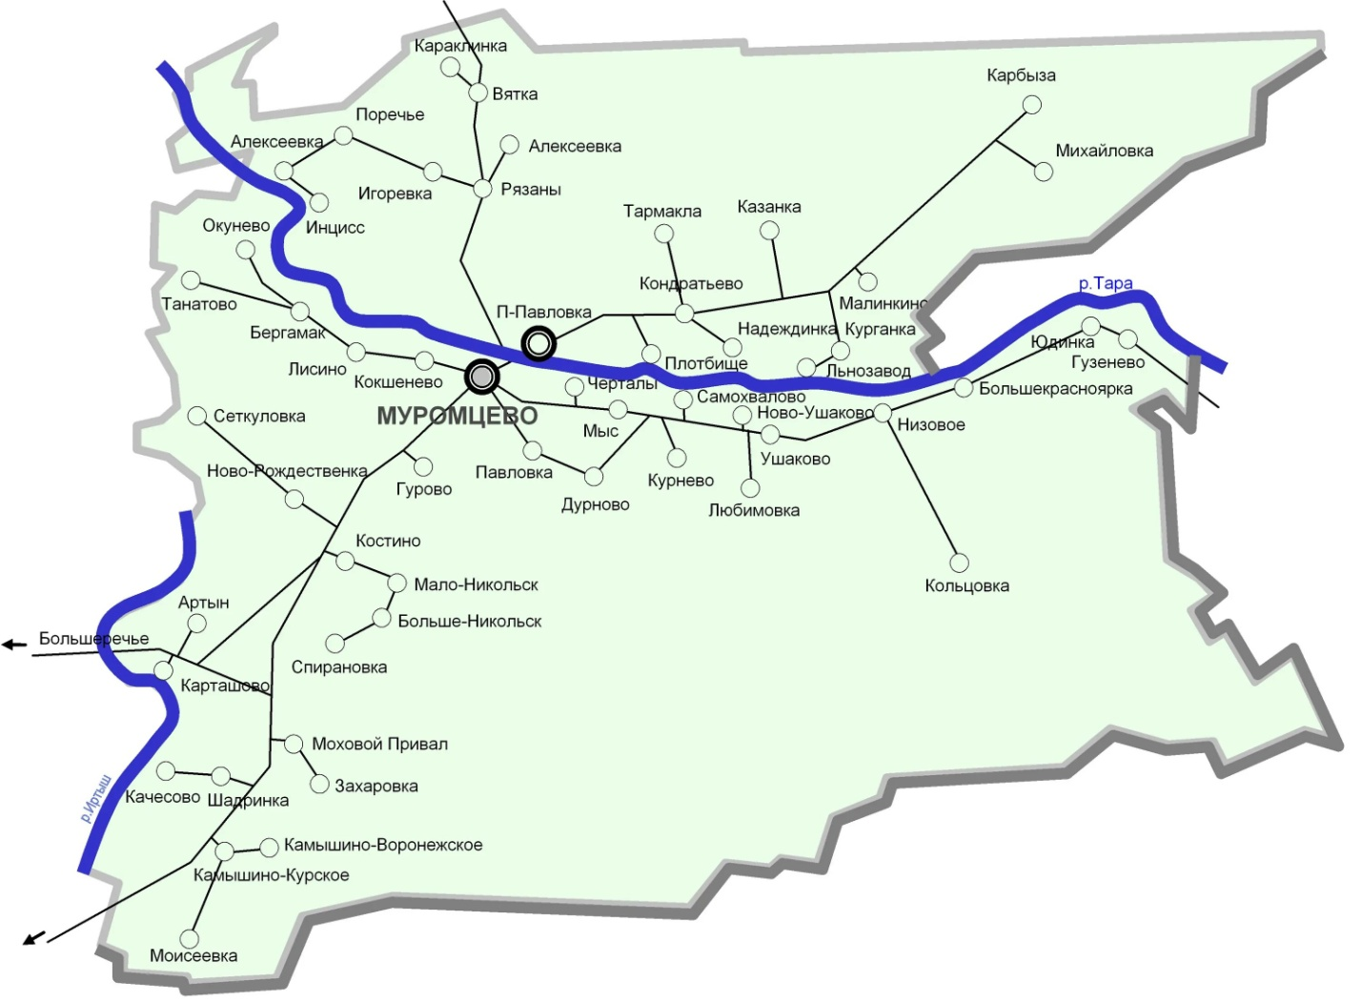

№11

№8

№3

№6

№5

№4

№10

№2

№1

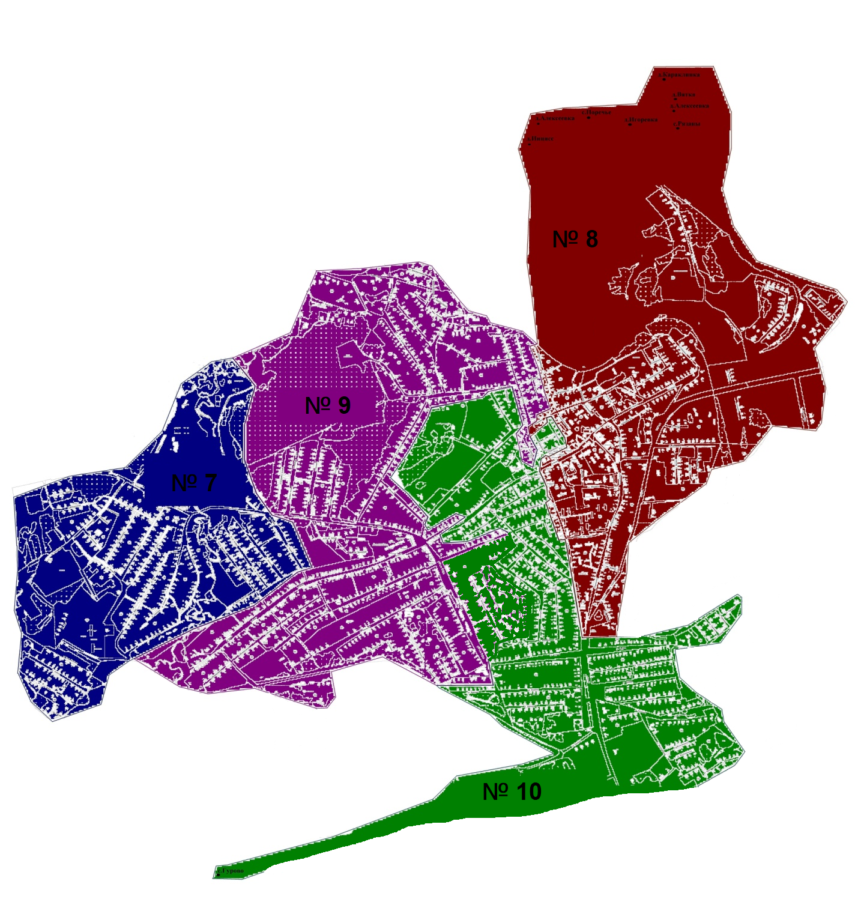**р.п.** **Муромцево**